|  | **Disciplina**: Laboratório de Programação 2  **Professor**: Sidney Nogueira |
| --- | --- |

Lembrete:

* Formate o seu projeto de acordo com este guia <https://docs.google.com/document/d/1gfR_gt7jW0t1kXysoytQfUI0evximpDy8AubFLDU52E/edit>

Quando concluir as duas questões a seguir, faça um zip (RAR não é aceito) do projeto e envie o zip na sala de aula. Os pacotes do projeto devem ser chamar questao1 e questao2, conforme é pedido no guia acima.

**Lista L5 - Organizando sócios do clube**

**Questão 1 -** Baixe este [projeto](https://drive.google.com/file/d/1p1hsaMd6axOqukZM1QQSi9EZI0hr6ncX/view?usp=sharing) cujas principais classes são **Membership** e **Club**. A solução deste exercício consiste em modificar estas classes de forma que a saída das classes **TesteMembership** e **TesteClub** seja como mostrado a seguir**.**

A Classe **Membership** representa um sócio do clube. Possui um nome, mês e ano de associação. O construtor só aceita datas válidas. A data da associação é inválida quando o mês é inválido ou quando a data é futura. Ao chamar o método **memberShipMonths**, um objeto desta classe retorna a quantidade de meses passados desde a data da associação, consirando a data atual.

Em **Membership**,faça as modificações pedidas a seguir.

1. Modifique o corpo do método **isFuture**. Este método deve retornar true se a data recebida como parâmetro corresponde a uma data futura. Retorna false no caso contrário. Use os métodos **currentMonth** e **currentYear** que existem na classe para recuperar o mês e a data atuais. Compare os mês e a data atual para retornar se a data é futura.
2. Modifique o corpo do método **memberShipMonths**. Este método deve retornar a quantidade de meses que se passou desde a data da associação até a data atual. Use os métodos **currentMonth** e **currentYear**. Como exemplo, se o sócio entrou em 03/2021 e a data atual é 03/2022, o método retorna 11 meses de associação. Vai ter 12 meses se a data atual for 04/2021.

Consider que a data atual é 03/2022. Após modificar **Membership**, ao executar **TesteMembership** a saída a seguir.

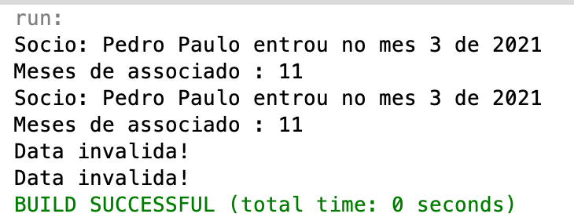

A Classe **Club** representa o cadastro dos sócios de um clube. Esta classe possui uma coleção de membros (ArrayList) e operações para modificar e consultar membros do clube.

Em **Club**,faça as modificações pedidas a seguir.

1. No construtor, inicialize o atributo members.
2. Modifique o corpo do método **isMember**. Este método retorna true se existe um sócio no clube cujo nome seja igual ao nome recebido. Falso no caso contrário.
3. Modifique o corpo do método **join**. Este método adiciona na coleção de sócios o sócio recebido como parâmetro e retorna true, se não exise outro sócio com o mesmo nome no clube. Caso exista um sócio com o mesmo nome, não adiciona e retorna false.
4. Modifique o corpo do método **numberOfMembers**. Este método retorna a quantidade atual de sócios no clube.
5. Modifique o corpo do método **exitClub**. Este método remove do cadastro dos sócios o sócio cujo nome foi passado como parâmetro para o método. Se o sócio não existe nenhuma mudança é feita no cadastro.
6. Modifique o corpo do método **olderMembership**. Este método retorna o membro que cuja data de associação seja a mais antiga. O retorno será nulo caso o clube não tenha sócios. Se houver empate entre os que estão a mais tempo no clube, retorna qualquer um dos que estão a mais tempo.
7. Modifique o corpo do método **membersSince.** Este método retorna os membros que se associaram a partir do ano que é recebido no parâmetro. A lista de membros deve estar vazia caso não existam membros dentro do critério.
8. Modifique o corpo do método **printMembers.** Este método deve listar as informações de todos os membros do clube na ordem em que aparecem no cadastro.

Após modificar **Club**, ao executar **TesteClub** a saída será semelhante a saída que segue.

